SUSPECT INTERROGATION SYSTEM
使用手册
从新建询问、身份核对、声纹登记，到现场录音、正式笔录复核和打印。
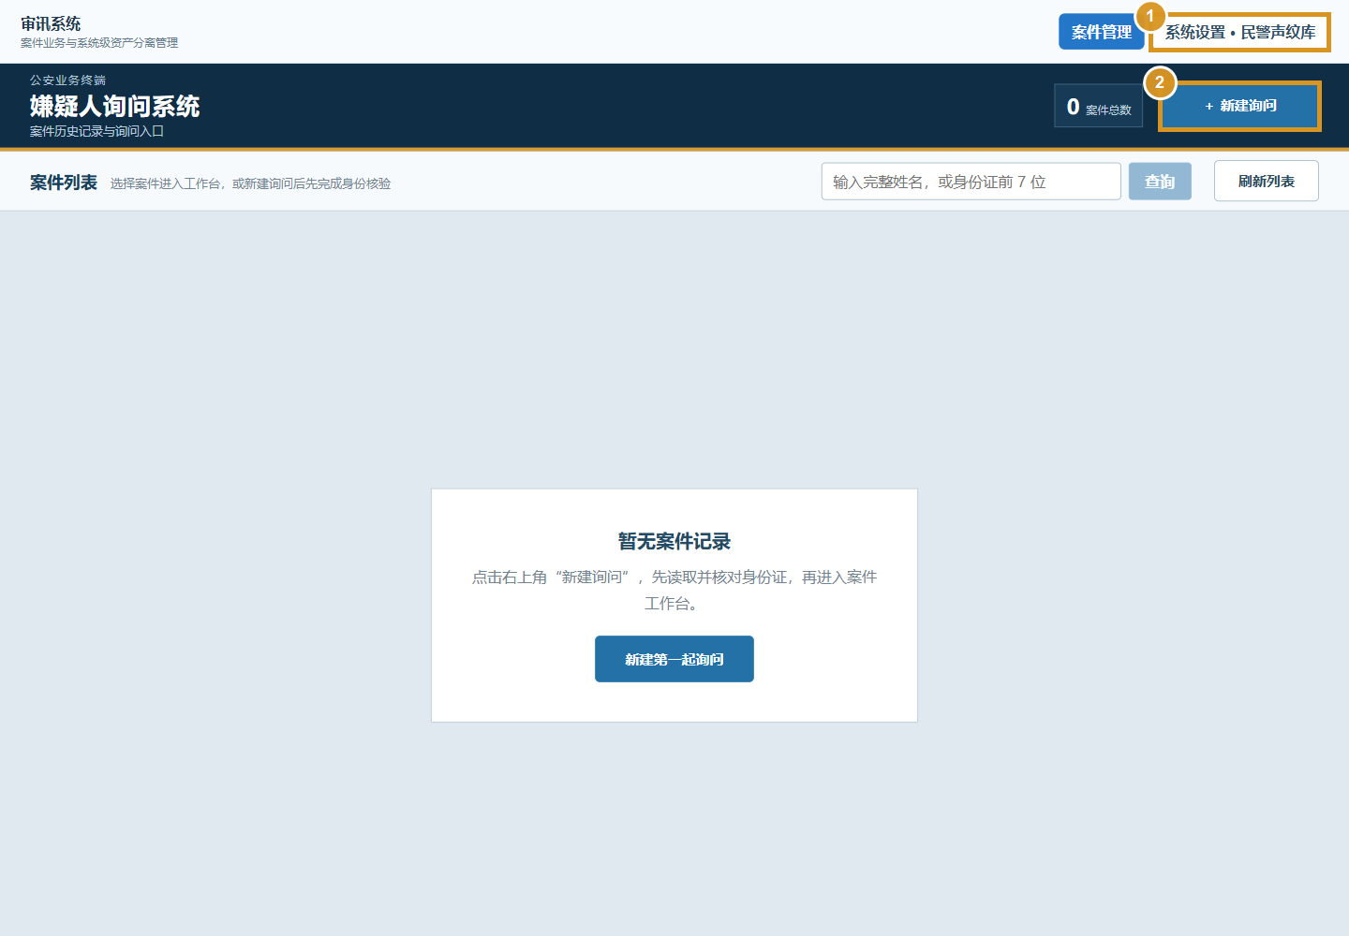
图示：案件管理首页。标注 1 为民警声纹库入口，标注 2 为“新建询问”。
新建询问 → 核对身份 → 登记声纹 → 录音与转写 → 复核笔录 → 冻结、签名、打印
截图说明｜截图取自项目网页本机预览，后台使用虚构示例数据；未访问生产案件，也未启动麦克风。截图展示的是界面位置，不代表生产设备当前状态。

01 START HERE
登录系统并新建询问
新办案件从“新建询问”开始；已存在案件可在首页搜索并打开。
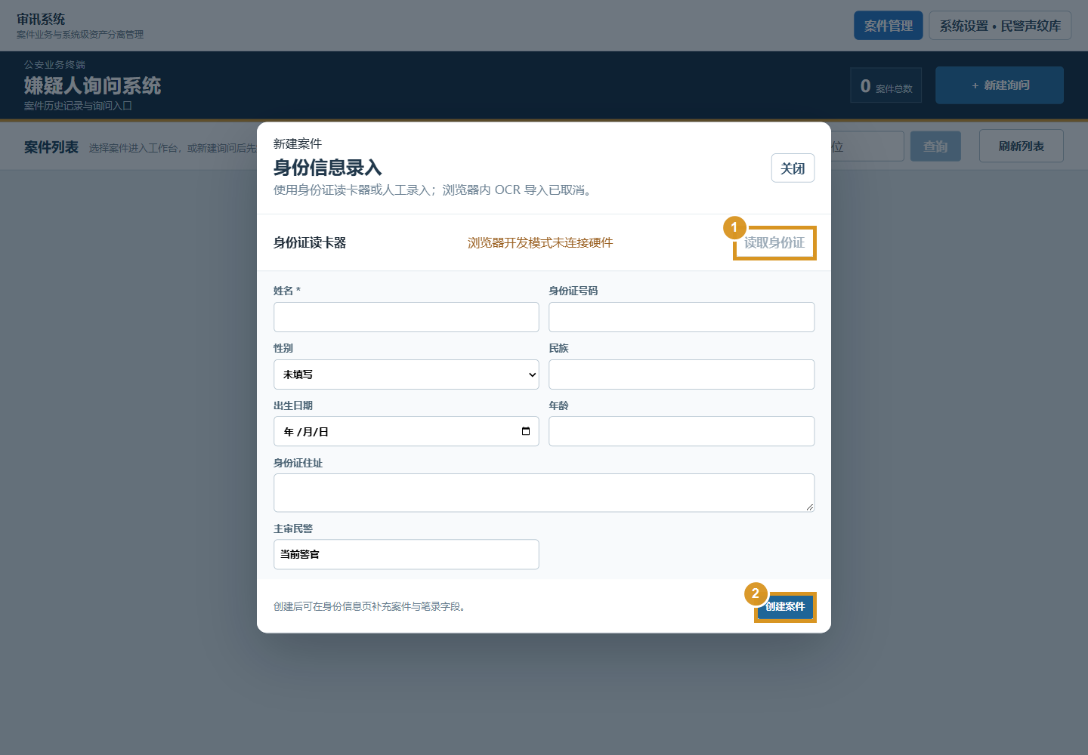
图 1 新建询问身份信息弹窗。截图中读卡器未连接，标注位置对应实际页面按钮。
1. 确认打开单位部署的正式系统地址，并使用授权账号和设备。
2. 点击首页右上角“新建询问”，进入身份信息录入弹窗。
3. 点击“读取身份证”并按读卡器提示放置证件；若读卡器不可用或提示未配置，可人工填写。
4. 逐项核对姓名、证件号码、性别、出生日期和地址，确认主审民警后点击“创建案件”。
创建后｜进入 A「身份信息」页，补充案件类型、询问地点、询问人、记录人等笔录字段并保存。证件号码、联系方式和住址须由办案人员按原件核验。
开始前｜确认一体机麦克风已接入且浏览器允许麦克风访问。更换音频设备后先检查实际输入，再开始声纹登记或录音。

02 OFFICER VOICEPRINT
民警声纹登记（可选，建议提前完成）
民警声纹在系统设置的全局声纹库维护，登记后可供不同案件选择。
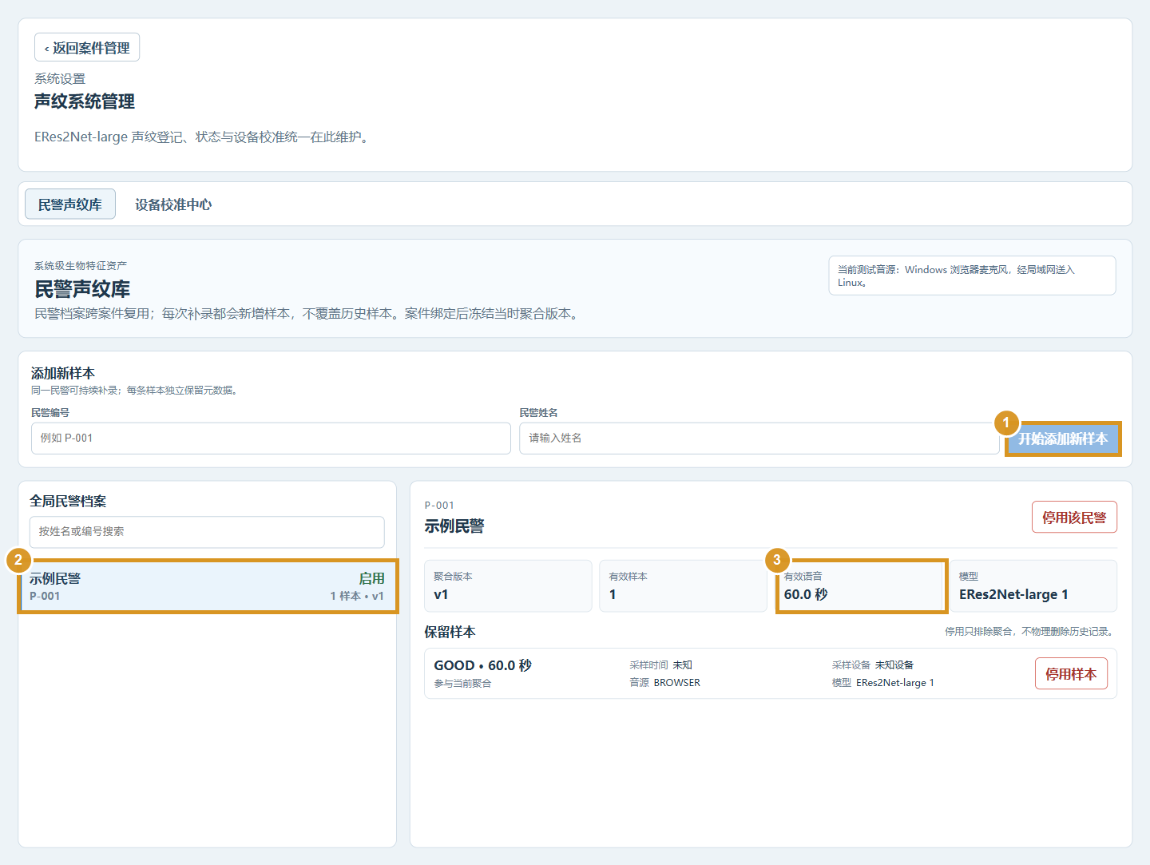
图 2 民警声纹库。编号、姓名与样本为虚构示例；标注对准样本添加、档案和有效时长区域。
1. 在首页点击“系统设置 · 民警声纹库”。
2. 填写单位内部稳定、唯一的民警编号和姓名，点击“开始添加新样本”。
3. 使用现场麦克风自然、连续说话，按页面进度达到 60 秒有效语音；静音和长停顿不计入有效时长。
4. 在档案列表选择该民警，检查状态、有效样本数和有效语音时长；需要补录时添加新样本。
设备说明｜声纹用于识别说话人，不与麦克风设备绑定。更换麦克风后先确认输入音量和清晰度；采集不稳定时先处理设备问题。

03 SUSPECT VOICEPRINT
登记嫌疑人声纹
开始正式审讯前需要完成嫌疑人声纹注册。
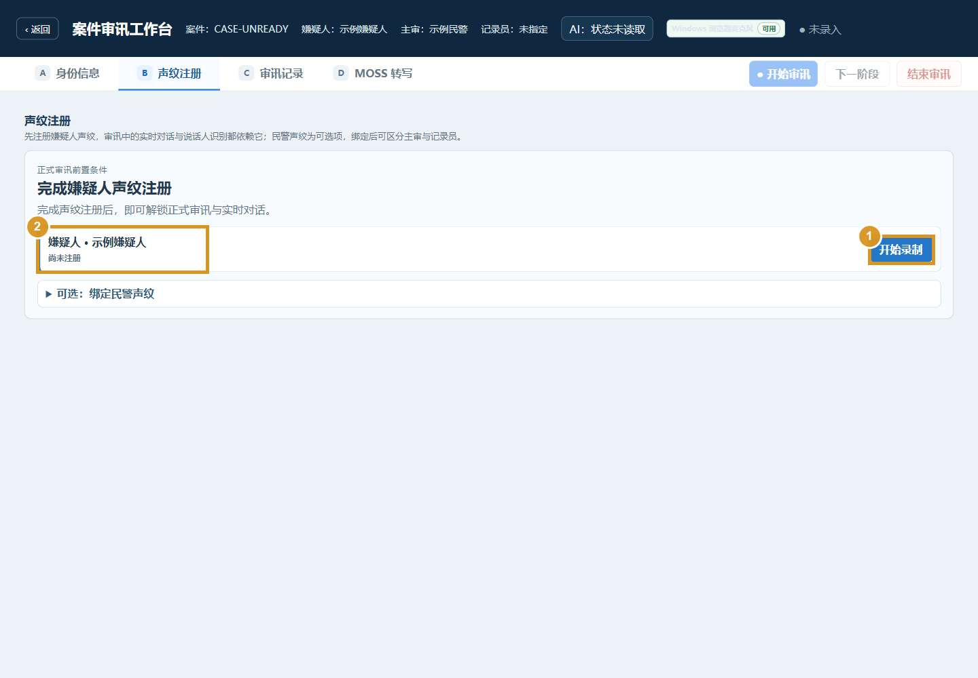
图 3 B「声纹注册」页面。标注对准嫌疑人信息和开始录制位置。
1. 进入案件工作台 B「声纹注册」，核对页面显示的嫌疑人姓名。
2. 点击“开始录制”，让嫌疑人面对现场麦克风，以正常音量自然说话。
3. 观察有效语音进度持续增加；尽量避免多人同时讲话和长时间静音。
4. 达到页面要求后停止采集并等待处理，确认注册状态正常。需要时可展开“绑定民警声纹”选择已登记民警。
完成标准｜B 页显示嫌疑人声纹已注册，且“开始审讯”按钮可用。若进度不动，先检查一体机实际麦克风输入和页面采集状态。

04 LIVE SESSION
开始审讯并查看实时语音对话
C「审讯记录」的右侧实时对话面板分为三个区域：波形、转写文本、说话人识别。
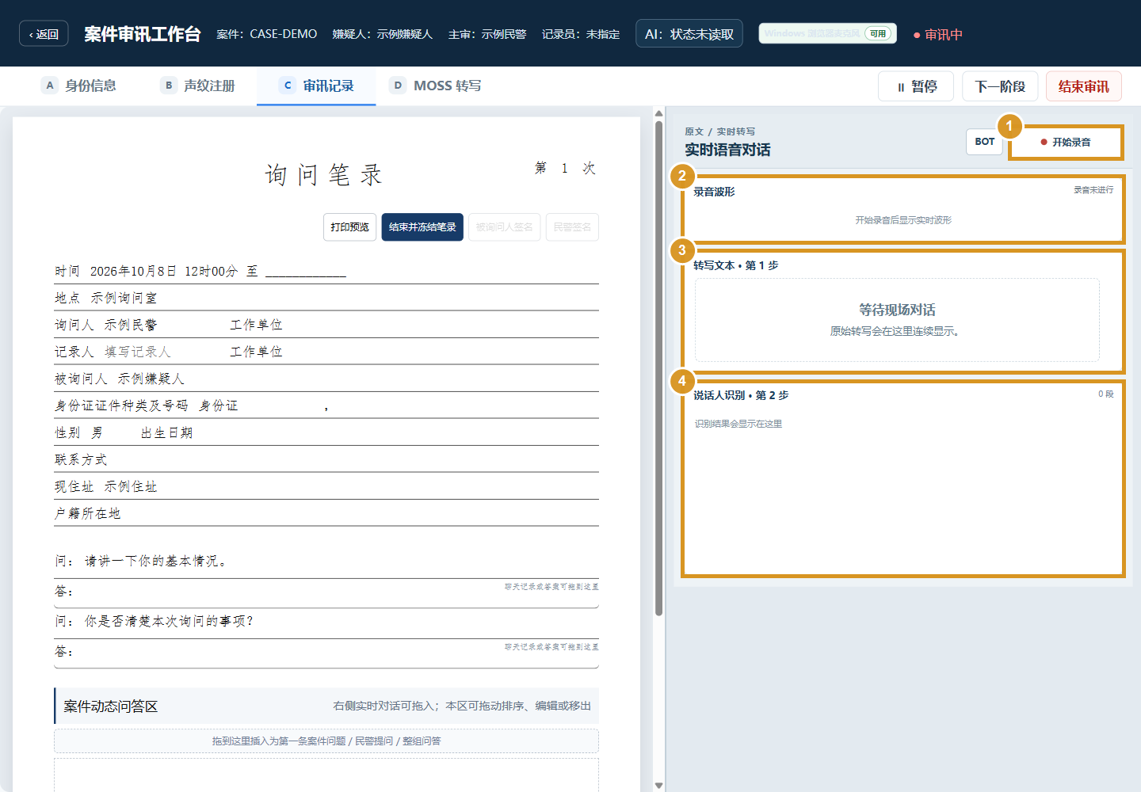
图 4 C「审讯记录」三个区域。截图为空状态，没有添加虚构波形或识别文字。
1. 确认嫌疑人声纹已注册，点击顶部“开始审讯”；需要暂时停止时使用“暂停 / 恢复”。
2. 在右侧实时语音对话面板点击“开始录音”，按浏览器提示允许麦克风访问。
3. 说话时观察波形是否随实际麦克风输入变化；原始转写显示在“转写文本·第 1 步”，识别分段显示在下方“说话人识别·第 2 步”。
4. 民警持续确认声音和转写状态正常。没有波形或没有新转写时，及时暂停并检查输入设备。
注意｜顶部“开始审讯”和右侧“开始录音”是两个不同操作。看到真实波形及新转写内容后，才能确认现场音频正在采集。

05 REVIEW AND TRANSFER
复核识别片段并录入正式笔录
原始转写用于现场查看；正式笔录须由办案人员逐段核对，再选择正确栏位。
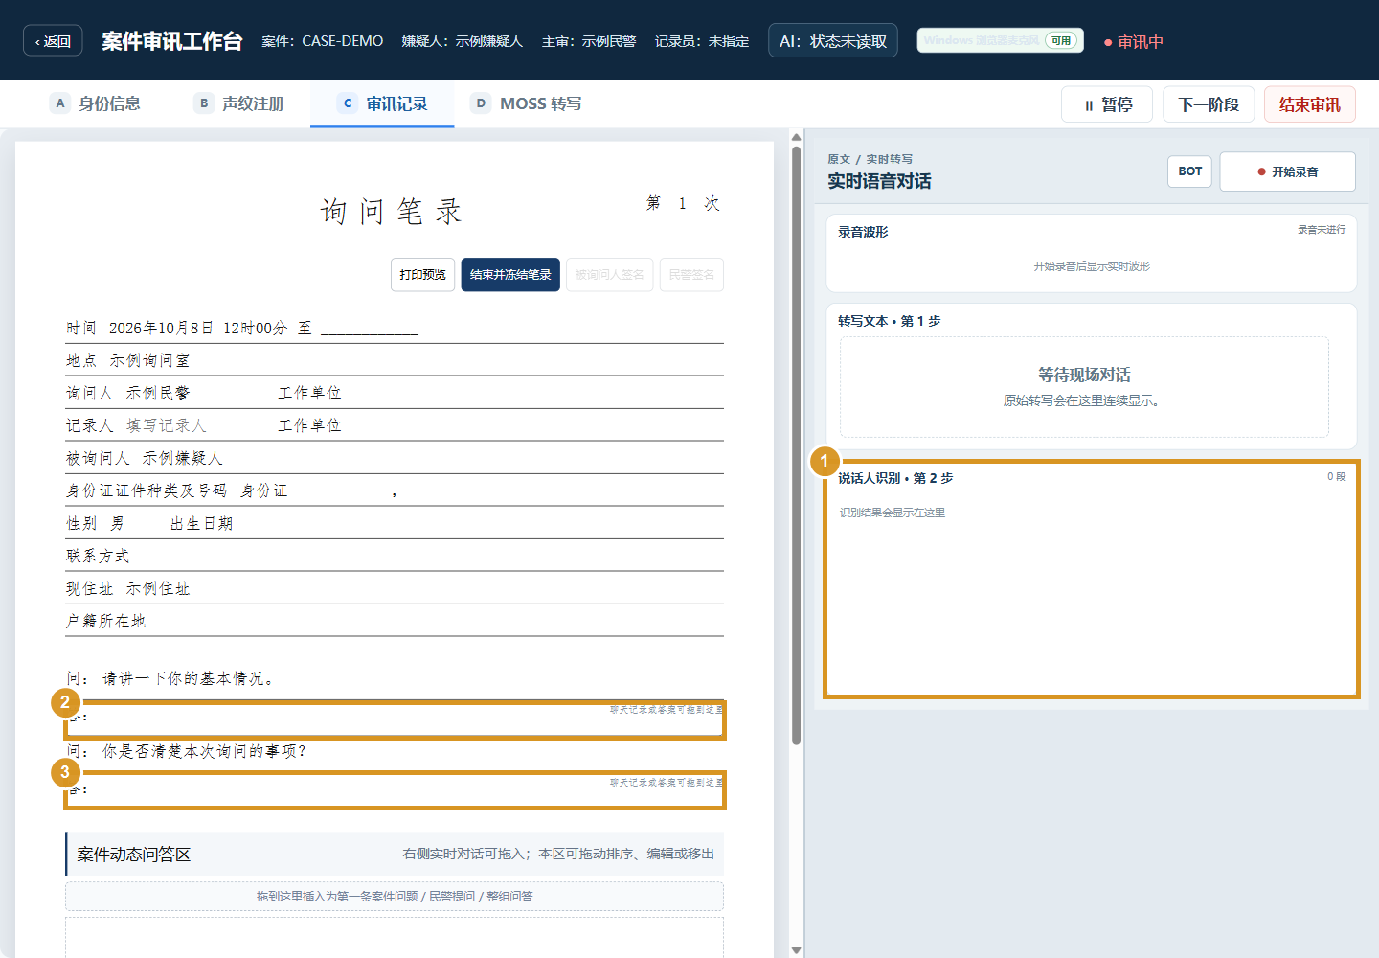
图 5 右侧识别片段与左侧正式笔录栏位。截图为空状态；实际片段会在录音后出现。
1. 在右侧“说话人识别”区逐段核对时间、文字和角色；发现分错时按页面人工修正。
2. 点击片段“选择此段”，确认其显示为已选中；再次点击可以取消选择。
3. 点击左侧正式笔录对应的“问”或“答”栏位，将选中内容放入正确位置，再校正错字、标点和顺序。
你提供的录音转写示例（按你说明的轮次分开）
开头轮次： “我叫张明。” “今天我们找你过来，主要是想了解一下昨大晚上发生的事。”
后续轮次： “公式识别人的那个语音。”
另一个你提供的片段： “七点多吧，我下班以后先去吃了个饭，然后回来……”
顺序说明｜“公式识别人的那个语音”按你的说明属于后续轮次，不应插入“我叫张明”和开头询问内容之间。上述示例是你提供的转写文字，不是本机空状态截图里的识别结果。

06 FREEZE, SIGN, PRINT
结束审讯、冻结、签名与打印
录音结束后等待转写和识别完成，复核正式笔录再冻结。冻结后内容会被锁定。
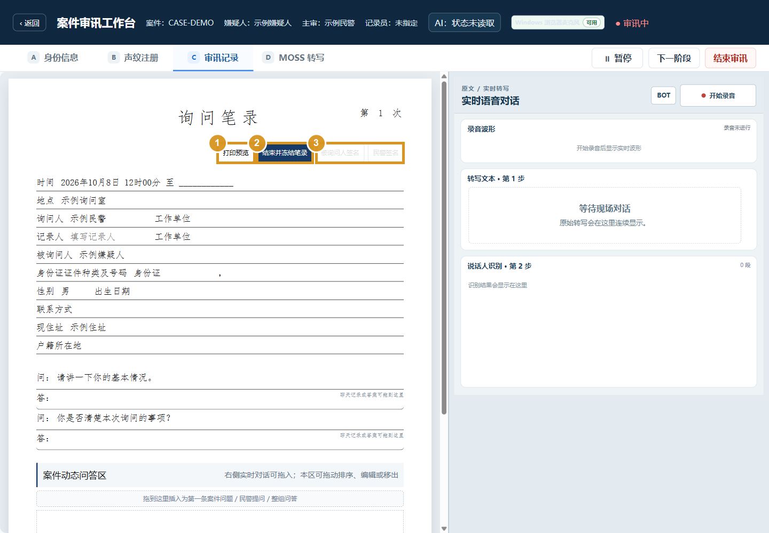
图 6 正式笔录操作区。标注对应打印预览、结束并冻结及签名按钮。
1. 点击顶部“结束审讯”，确认录音已停止，并等待转写和识别处理完成。
2. 点击“打印预览”，检查分页、身份信息、时间地点、询问人与记录人信息，以及所有问答内容。
3. 确认无误后点击“结束并冻结笔录”，等待冻结完成。冻结后笔录不能继续编辑。
4. 按页面提示完成被询问人和民警签名，再点击“打印正式笔录”，选择打印机、纸张和份数。
顺序｜结束审讯 → 等待处理 → 预览复核 → 冻结 → 签名 → 正式打印。发现问题时按单位笔录更正流程处理。

07 TROUBLESHOOTING
常见问题与处理
遇到设备或识别问题时，先停止正式录音，再按现象检查。
身份证读取不可用：人工录入并核验证件；请管理员检查读卡器和身份证服务配置。
嫌疑人声纹进度不动：确认面对正确麦克风，检查系统输入设备、浏览器权限和有效语音计数。
开始审讯不可用：到 B 页完成嫌疑人声纹注册，并确认状态正常。
波形有反馈但没有文字：检查转写区和服务状态；停止录音后核对一体机麦克风输入与语音服务。
波形没有起伏或没有新音频：确认当前系统麦克风、浏览器权限和设备音量；未恢复前不要继续正式询问。
说话人识别不确定或分错：人工核对文字与角色，按页面流程修正后再决定是否录入正式笔录。
片段没有进入笔录：确认片段处于已选中状态，再点击左侧“问”或“答”栏位；再次点击可取消。
冻结或打印按钮不可用：确认审讯与录音已结束、语音处理完成，并按流程完成所需签名。
联系管理员时｜记录案件编号、页面位置、操作时间和完整错误提示；不要在普通沟通渠道发送身份证号码或案件录音。

08 BEFORE COMPLETION
打印前核对清单
打印前逐项检查，确认问答内容、身份信息和签字流程完整。
□ 姓名、证件号码及其他身份信息与证件原件一致。
□ 时间、地点、询问人、记录人和工作单位等笔录信息完整。
□ 说话人身份、问答归属、排列顺序和文字已人工复核。
□ 录音已停止，转写和说话人识别已处理完。
□ 已预览分页；确认无误后再冻结、签名和打印。
完成标准
案件身份信息准确；嫌疑人声纹注册完成；录音与转写已复核；正式笔录已冻结、签名并完成打印。
操作完成。遇到设备或服务问题，请记录案件编号、页面状态和错误提示并联系管理员。

